Жауапкершілігі шектеулі серіктестігі "Асылым777"
"Асылым-2" балабақшасының
өзін-өзі бағалау анықтамасы.

Ақтөбе қаласы, 2023-2024 оқу жыл
Жауапкершілігі шектеулі серіктестігі "Асылым 777"
"Асылым-2" балабақшасының өзін-өзі бағалау анықтамасы

Қазақстан Республикасының Оқу-Ағарту министрінің 2022 жылы 5 желтоқсандағы №486 бұйрығымен бекітілген Білім беру ұйымдарында бағалау өлшемшарттарын бекіту туралы өлшемшартарына өзін-өзі бағалаудан өткізілді.
Өзін-өзі бағалаудың мақсаты: ҚР «Білім туралы» Заңына сәйкес мектепке дейінгі тәрбие мен оқытудың мемелекеттік жалпыға міндетті білім беру стандарты талабына сай жүзеге асырылуын анықтау.

1.Білім беру ұйымы туралы жалпы мәлімет
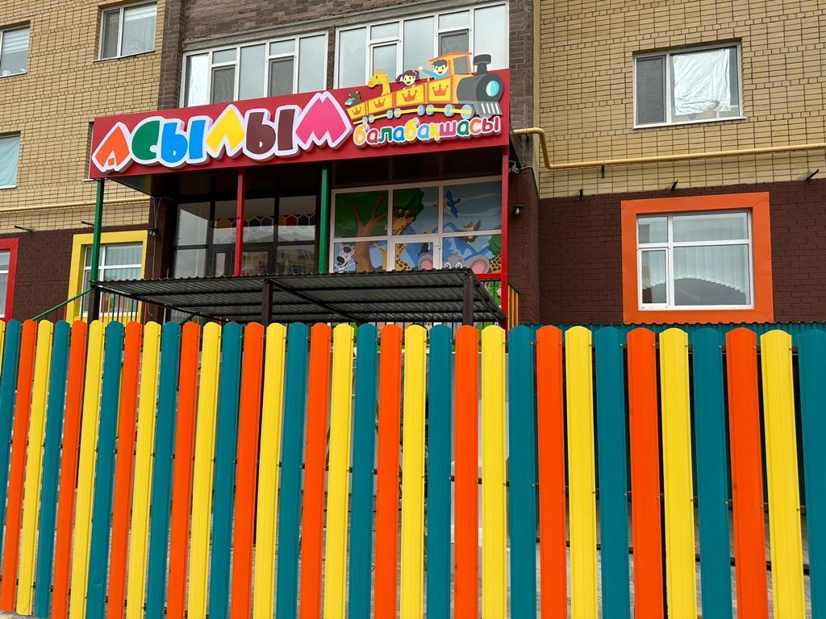
Білім беру ұйымының толық атауы: Жауапкершілігі шектеулі серіктестігі "Асылым 777"
"Асылым-2" балабақшасы.
Білім беру ұйымының орналасқан жері (заңды мекен-жайы мен нақты орналасқан мекен-жайы). индекс 030000 Ақтөбе облысы, Ақтөбе қаласы, Астана ауданы ,Батыс 2, 19 М
Заңды тұлғаның байланыс деректері (телефон, электронды пошта, web-сайт). 8(701) 836-93-05 электронды поштасы asylym_balabaqshasy@bk.ru , инстаграм парақшасы asylym_balabaqshasy , сайт: https://asylym777.testim.kz/kz/oku-materialdyk-aktivter.html
Заңды тұлға өкілінің байланыс деректері (басшысының Т.А.Ә., қызметке тағайындалуы туралы бұйрық көшірмесі). Меңгеруші:Бақытжанова Жақсылық Еламанқызы, 2023 жылы 01 қараша №10 бұйрығымен тағайындалған.
Құқық белгілейтін және құрылтай құжаттары (заңды тұлғаны мемлекеттік тіркеу не қайта тіркеу туралы анықтаманың/куәліктің және Жарғының көшірмесі қоса беріледі). Құқық белгілейтін және құрылтай құжаттары: Заңды тұлғаны мемлекеттік қайта тіркеу туралы анықтамасы Қазақстан Республикасының «Азаматтарға арналған үкімет» мемлекеттік корпорациясы» коммерциялық емес акционерлік қоғамының Ақтөбе облыс бойынша филиалының Ақтөбе қаласы жер кадастры және тіркеу бөлімімен 29.11.2021 жылы берілген, БСН- 211140034281.
Рұқсат беру құжаттары (білім беру қызметіне лицензия және оған қосымша және (немесе) мектепке дейінгі тәрбие мен оқыту саласындағы қызметтің басталғаны туралы хабарламаны жіберу туралы талон) . Мектепке дейінгі тәрбие мен оқыту саласындағы қызметтің басталғаны туралы 2023 жылғы 13 маусымдағы KZ52RRYS0037086 берілген хабарлама.
1-параграф. Мектепке дейінгі тәрбие мен оқытудың жалпы білім беретін оқу бағдарламаларын іске асыратын білім беру ұйымдарын бағалау өлшемшарттары
9.Тәрбие және оқыту нәтижелеріне бағдарлана отырып мектепке дейінгі тәрбие мен оқытудың мазмұнына өлшемшарттар:
9.1. Оқу жұмыс жоспарлары мен ұйымдастырылған қызметтің Қазақстан Республикасы Оқу-ағарту министрінің 2022 жылғы 3 тамыздағы № 348 бұйрығымен бекітілген (нормативтік құқықтық актілерді мемлекеттік тіркеу тізілімінде № 29031 болып тіркелген) Мектепке дейінгі тәрбие мен оқытудың мемлекеттік жалпыға міндетті стандартының және Қазақстан Республикасы Білім және ғылым министрінің 2012 жылғы 20 желтоқсандағы № 557 бұйрығымен (нормативтік құқықтық актілерді мемлекеттік тіркеу тізілімінде № 8275 болып тіркелген) бекітілген Мектепке дейінгі тәрбие мен оқытудың үлгілік оқу жоспарының (бұдан әрі – ҮОЖ) талаптарына сәйкестігі;
Жауапкершілігі шектеулі серіктестігі "Асылым777" "Асылым-2" балабақшасы 2023-2024 оқу жылы бойынша Мектепке дейінгі тәрбие мен оқытудың үлгілік оқу жоспарлары құрылып, негізге алынды. 2023-2024 оқу жылының оқу жоспары Қазақстан Республикасы Білім және ғылым министрінің 2022 жылғы 3 тамыздағы № 348 бұйрығымен бекітілген (бұдан әрі – Стандарт) Мектепке дейінгі тәрбие мен оқытудың мемлекеттік жалпыға міндетті стандарты, «Қазақстан Республикасында мектепке дейінгі тәрбие мен оқытудың үлгілік оқу жоспарларын бекіту туралы» Қазақстан Республикасы Білім және ғылым министрінің 2012 жылғы 20 желтоқсандағы № 557 бұйрығымен (Нормативтік құқықтық актілерді мемлекеттік тіркеу тізілімінде № 8275 болып тіркелген) бекітілген Мектепке дейінгі тәрбие мен оқытудың үлгілік оқу жоспарларына (бұдан әрі – Үлгілік оқу жоспарлары); (2022 жылғы 9 қыркүйектегі № 394 бұйрығымен енгізілген өзгерістер мен толықтырулар), «Мектепке дейінгі тәрбие мен оқытудың үлгілік оқу бағдарламаларын бекіту туралы» Қазақстан Республикасы Білім және ғылым министрінің міндетін атқарушының 2016 жылғы 12 тамыздағы № 499 бұйрығына (2020 жылғы 24 қыркүйектегі № 412 өзгерістер енгізу туралы бұйрығы.) Мектепке дейінгі тәрбие мен оқытудың үлгілік оқу бағдарламасына (Нормативтік құқықтық актілерді мемлекеттік тіркеу тізілімінде №14235 болып тіркелген) (бұдан әрі – Үлгілік оқу бағдарламасы) және Қазақстан Республикасы Оқу-ағарту министрінің 2022 жылғы 14 қазандағы № 422 бұйрығы Мектепке дейінгі тәрбие мен оқытудың үлгілік оқу бағдарламасы, «Қазақстан Республикасының мектепке дейінгі ұйымдарында 2023-2024 оқу жылында тәрбиелеу – білім беру процесін ұйымдастыру туралы» әдістемелік нұсқау хаты басшылыққа ала отырып құрылды.
9.2. білім беру қызметін Қазақстан Республикасы Білім және ғылым министрінің міндетін атқарушының 2016 жылғы 12 тамыздағы № 499 бұйрығымен бекітілген (нормативтік құқықтық актілерді мемлекеттік тіркеу тізілімінде № 14235 болып тіркелген) Мектепке дейінгі тәрбие мен оқытудың үлгілік оқу бағдарламасына (бұдан әрі – МДТО үлгілік оқу бағдарламасы) және білім беру бағдарламаларына (вариативті, жеке, бейімделген, қосымша) сәйкес іске асыру;
Жауапкершілігі шектеулі серіктестігі "Асылым777" "Асылым-2" балабақшасы 3 топтың тәрбиеленушілеріне оқу-тәрбие үдерісі 2023-2024 оқу жылында білім берудің барлық деңгейінің мемлекеттік жалпыға міндетті білім беру стандарттарын бекіту туралы Қазақстан Республикасы Білім және ғылым министрінің 2022 жылғы 3 тамыздағы № 348 бұйрығы (бұдан әрі – Стандарт) негізінде жүзеге асырылады.
Жауапкершілігі шектеулі серіктестігі "Асылым777" "Асылым-2" балабақшасы 2023-2024 оқу жылында 3 топ жұмыс жасайды. Олар: ортаңғы тобы; ересек тобы; мектепалды тобы;
Перспективалық жоспар Қазақстан Республикасы Оқу-ағарту министрінің 2022 жылғы 14 қазандағы №422 бұйрығын басшылыққа ала отырып құрылды.

№ | *Ұйымдастырылған іс-әрекет | Жас топтары
№ | *Ұйымдастырылған іс-әрекет | орта жас тобы (3 жастан бастап ) | ересек жас тобы (4жастан бастап)
1 | Дене шынықтыру | аптасына үш рет | аптасына үш рет
1 | Дене шынықтыру ** | күн сайын | күн сайын
2 | Сөйлеуді дамыту және көркем әдебиет | күн сайын | күн сайын
2 | Қазақ тілі | аптасына бір рет | аптасына бір рет
2 | Қазақ тілі *** | күн сайын | күн сайын
3 | Сауат ашу негіздері | - | -
4 | Математика негіздері | күн сайын | күн сайын
5 | Қоршаған ортамен танысу | күн с  йын | күн сайын
6 | Сурет салу | күн сайын | күн сайын
 | Мүсіндеу | күн сайын | күн сайын
 | Жапсыру | күн сайын | күн сайын
 | Құрастыру | күн сайын | күн сайын
7 | Музыка | аптасына бір рет | аптасына екі рет
 | Музыка **** | күн сайын | күн сайын

№ р/с | Ұйымдастырылған ісәрекет*/ Балалардың іс-әрекеті | Мектепалды топтары
№ р/с | Ұйымдастырылған ісәрекет*/ Балалардың іс-әрекеті | Аптадағы өткізу жиілігі | Аптадағы нормативтік жүктеме
1 | Дене шынықтыру |  | 3 сағат
1 | Дене шынықтыру ** | күн сайын
2 | Сөйлеуді дамыту |  | 2 сағат
2 | Көркем әдебиет |  | 2 сағат
2 | Қарым – қатынас іс- әрекеті | күн сайын
2 | Қазақ тілі |  | 2 сағат
2 | Қазақ тілі *** | күн сайын
3 | Сауат ашу негіздері |  | 3 сағат
 | Қарым – қатынас іс- әрекеті, танымдық іс - әрекет | күн сайын
4 | Математика негіздері |  | 3 сағат
 | Танымдық іс- әрекет, зеттеу іс- әрекет | күн сайын
5 | Қоршаған ортамен таныстыру |  | 2 сағат
 | Қарым – қатынас іс- әрекеті, танымдық іс- әрекет, зерттеу іс -әрекет, еңбек іс - әрекеті | күн сайын
6 | Сурет салу |  | 1 сағат
6 | Мүсіндеу |  | 1 сағат
6 | Жапсыру |  | 1 сағат
6 | Құрастыру |  | 1 сағат
7 | Шығармашылық іс- әрекет, бейнелеу іс- әрекет | күн сайын
7 | Музыка |  | 2 сағат
7 | Музыка **** | күн сайын
8 | Барлығы | - | 20 сағат

9.3. Қазақстан Республикасы Оқу-ағарту министрінің 2022 жылғы 31 тамыздағы № 385 бұйрығымен (нормативтік құқықтық актілерді мемлекеттік тіркеу тізілімінде № 29329 болып тіркелген) бекітілген Мектепке дейінгі ұйымдар қызметінің үлгілік қағидаларын (бұдан әрі-Үлгілік қағидалар) сақтау;
Кадрлық құрамға талдау
Жауапкершілігі шектеулі серіктестігі "Асылым777" "Асылым-2" балабақшасы 2023-2024 оқу жылында 3 топ жұмыс жасайды. (1- ортаңғы тобы, 1- ересек тобы, 1-мектепалды тобы жұмыс жасайды.
Қазақстан Республикасы Оқу-ағарту министрінің м.а. 2023 жылғы 21 шiлдедегi № 224 бұйрығы бекітілген Мектепке дейінгі тәрбие мен оқыту ұйымдары қызметкерлерінің үлгі штаттары негізінде бөбекжай-балабақша 2023-2024 оқу жылына арналған штаттық кесте басшысымен бекітілген.

№ | Лауазымдардың атауы | Улгілік штаттық кестеге сәйкес
1 | Меңгеруші | 1
2 | Әдіскер | 0,5
3 | Тәрбиеші | 3 топ* 1,5

Бөбекжай-балабақша кадрларының штаттық бірліктері үлгілік штаттық кестеге толық сәйкес келеді.
Білімі мен мамандығы бойынша
Балабақшада 2023-2024 оқу жылында 6 педагог жұмыс жасады.
Әдістемелік ұсынымдардың 2-қосымшасына сәйкес берілген мәлімет бойынша: (меңгеруші – 1, әдіскер-1, тәрбиешілер –3)
Педагогтардың білімі туралы мәлімет

№ | Тегі, Аты, Әкесінің аты (бар болған жағдайда) | Туған жері және жылы | Негізгі жұмыс орны (білім беру мекемесінің атауы, лауазымы, өтілі) | Жоғары (жоғары оқу орнынан кейінгі) және/немесе техникалық және кәсіптік және/немесе орта білімнен кейінгі білім туралы, педагогикалық қайта даярлау туралы мәліметтер, мамандығы, диплом бойынша біліктілігі, бітірген жылы (диплом бойынша)
1 | Бақытжанова Жақсылық Еламанқызы | 29.03.1993 | "Асылым" балабақшасы Меңгеруші. Өтілі – 5 жыл | Қ.Жұбанов атындағы Ақтөбе мемлекеттік университеті  «Мектепке дейінгі оқыту және тәрбиелеу »
2 | Серимбетова Айгул Нурлановна | 11.11.1985 | " Асылым" балабақшасы Тәрбиеші. Өтілі -14 жыл | Қ.Жұбанов атындағы Ақтөбе мемлекеттік университеті  «Психолог»
3 | Утемуратова Амандық Айдарқызы | 14.01.1987 | " Асылым" балабақшасы Тәрбиеші. Өтілі- 6 жыл | Ақтөбе мемлекеттік педагогикалық институты  «Қазақ тілі және әдебиеті»
4 | Мусина Мереке Каржауовна | 24.02.1987 | " Асылым" балабақшасы Тәрбиеші. Өтілі- 3 жыл 10 ай | С.Бәйішев атындағы Ақтөбе Университеті  «Мектепке дейінгі оқыту және тәрбиелеу »

Қазақстан Республикасы Білім және ғылым министрінің 2009 жылғы 13 шілдедегі № 338 бұйрығымен бекітілген «Педагог лауазымдарының үлгілік біліктілік сипаттамалары» -4 параграф. «Мектепке дейінгі тәрбие және оқыту ұйымының тәрбиешісі» 19 тармағына Біліктілікке қойылатын талаптар: "Мектепке дейінгі тәрбие және оқыту" бағыты бойынша жоғары және (немесе) жоғары оқу орнынан кейінгі немесе техникалық және кәсіптік педагогикалық білім немесе жоғары және (немесе) жоғары оқу орнынан кейінгі және (немесе) техникалық және кәсіптік педагогикалық білім немесе педагогикалық қайта даярлығын растайтын құжат, жұмыс өтіліне талаптар қойылмайды» сәйкес келеді.

Біліктілік санаттары және біліктілік арттыру курстары бойынша
№ | Тегі, Аты, Әкесінің аты (бар болған жағдайда) | Негізгі жұмыс орны (білім беру мекемесінің атауы, лауазымы, өтілі) | Санат, берілген күні, санат беру туралы бұйрық нөмірі | Бейін бойынша біліктілікті арттыру курстарынан соңғы өткен мерзімі | Біліктілікті арттыру курстарынан өту орны (ұйым)
1 | Бақытжанова Жақсылық Еламанқызы | "Асылым" балабақшасы Меңгеруші. Өтілі – 5 жыл | жоқ
2 | Серимбетова Айгул Нурлановна | " Асылым" балабақшасы Тәрбиеші. Өтілі -14 жыл | «Мектепке дейінгі білім беру ұйымдары педагогтерінің ойын құзыреттілігін дамыту»  №0753902  Іс-әрекеттегі зерттеу: педагогтың тәжірибесін, кәсіби дамуын және инновациялық өзгерістерді жақсарту құралы | 08.01-18.01.2024  26.05.2023 | ҚР Оқу-ағарту министрлігі «Өрлеу» біліктілікті арттыру ұлттық орталығы
3 | Утемуратова Амандық Айдарқызы | " Асылым" балабақшасы Тәрбиеші. Өтілі- 6 жыл | «Мектепке дейінгі білім беру ұйымдары педагогтерінің ойын құзыреттілігін дамыту»  №0753908 | 08.01-18.01.2024 | ҚР Оқу-ағарту министрлігі «Өрлеу» біліктілікті арттыру ұлттық орталығы
4 | Мусина Мереке Каржауовна | " Асылым" балабақшасы Тәрбиеші. Өтілі- 3 жыл 10 ай | жоқ

Өзін –өзі бағалау анықтамасы бойынша және әдістемелік ұсынымдардың 2- қосымшасына сәйкес берілген мәлімет.
Мектепке дейінгі ұйымдарды жабдықтармен және жиһазбен қамтамасыз ету
Жауапкершілігі шектеулі серіктестігі "Асылым777" "Асылым-2" балабақшасы Қазақстан Республикасы Білім және ғылым министрінің 2016 жылғы 22 қаңтардағы № 70 бұйрығын басшылыққа ала отырып білім беру ұйымын жабдықтармен және жиһазбен жарақтандырылған жеткілікті деңгейде жабдықталған.
Жауапкершілігі шектеулі серіктестігі "Асылым777" "Асылым-2" балабақшасы 3 топқа арналған, жобалық сыйымдылығы 75 орынға есептелген, 1 қабатты типтік ғимаратта орналасқан.
Топтардағы оқу бөлмелері, ұйқы бөлмелері, қабылдау бөлмелері, ыдыс жуатын бөлме, дене шынықтыру залы музыка залымен біріктірілген, әкімшілік қызметкерлер бөлмелері (меңгеруші, әдіскер) , асхана, кір жуатын бөлме, медициналық кабинет, егу бөлмесі, изолятор кабинеттері талапқа сай жабдықталған. Балабақша әкімшілігі материалдық- техникалық базаның нығаюына көңіл бөледі.
Балабақшаның материалдық базасы жыл сайын толықтырылып отырады. Оқу-тәрбие жұмысына қажетті видео, музыка орталығымен барлық топтар жабдықталған. Балабақшада 3 компьютер, 2 принтер, 1 сканер, 1 ксерокөшірме аппараты бар. Топтар парта, отырғыш, кереует, шкафтармен толық жабдықталған. Барлық топ ойыншықтармен, жиһаздармен және сюжетті ойын бұрыштары жиһаздарымен жабдықталған. Топтарда ойын бұрыштары мемлекеттік стандарт талаптарына сай білім саласы бойынша безендірілген.
Балабақша қажетті тұрмыстық бұйымдармен: кір жуатын машина, тоңазытқыштар, үтіктейтін аппарат, т.б. жабдықталған. Төсек орын әр балаға 3 данадан, ыдыстар барлық топтарда жеткілікті, үнемі жаңартылып, толықтырылып отырылады. Медициналық бөлме, асхана бөлмесі қажетті құралдармен жаңартылып талапқа сай жабдықталған, СанПин талаптарына сай.

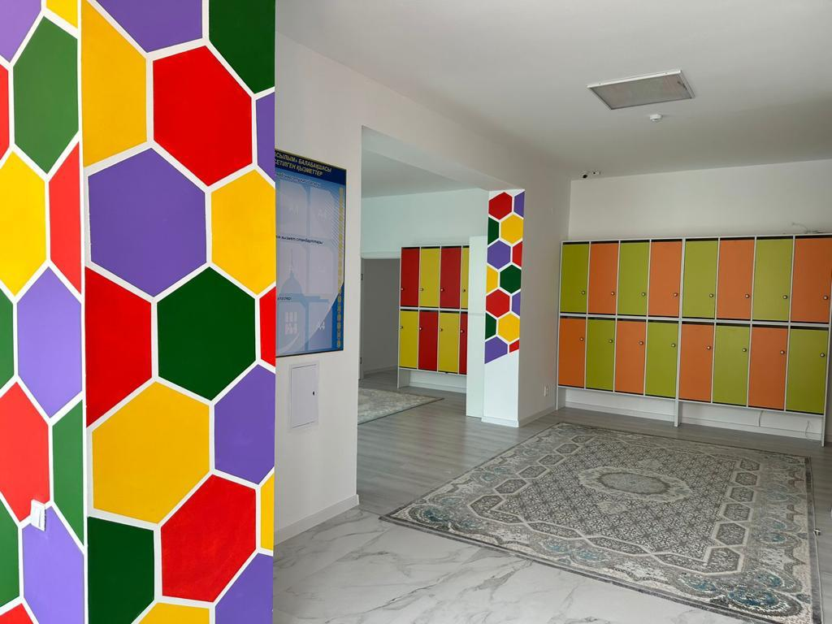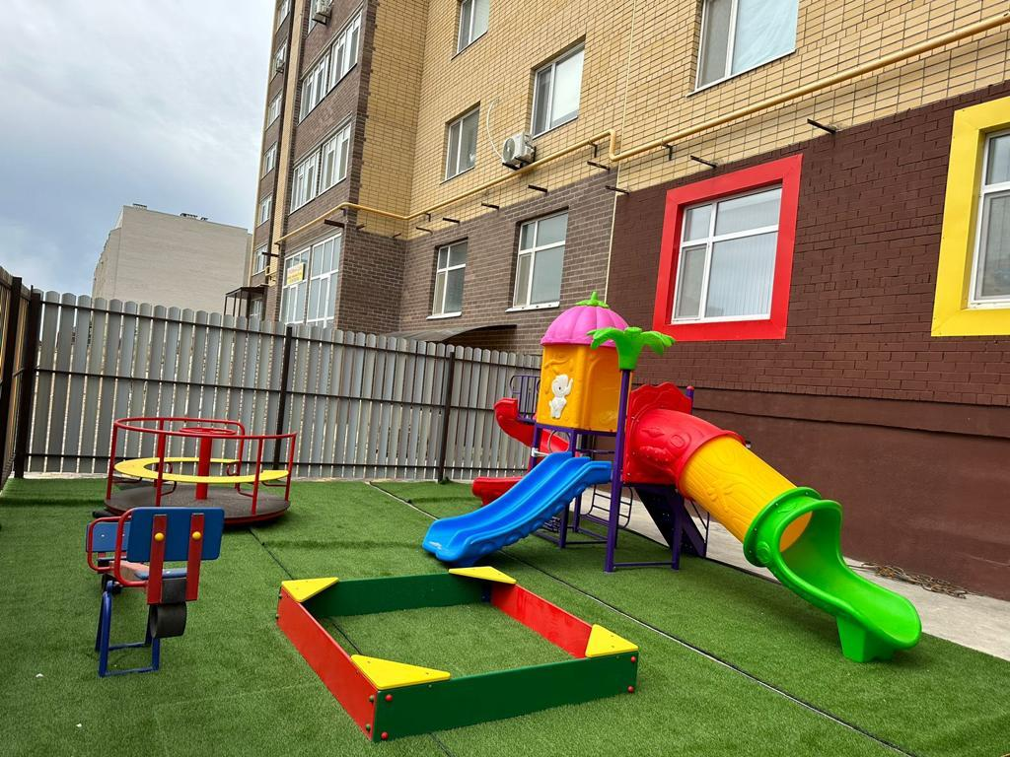

Топ бөлмелері
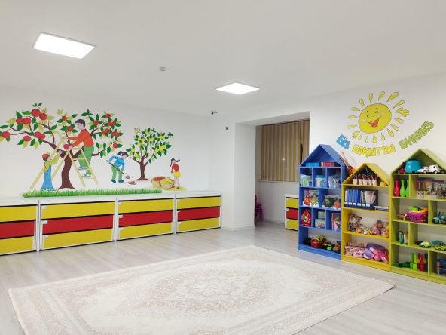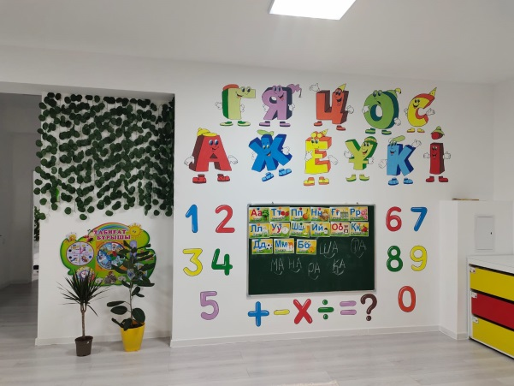

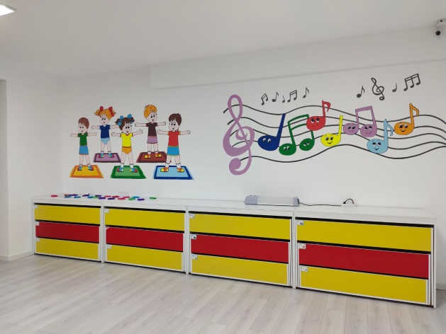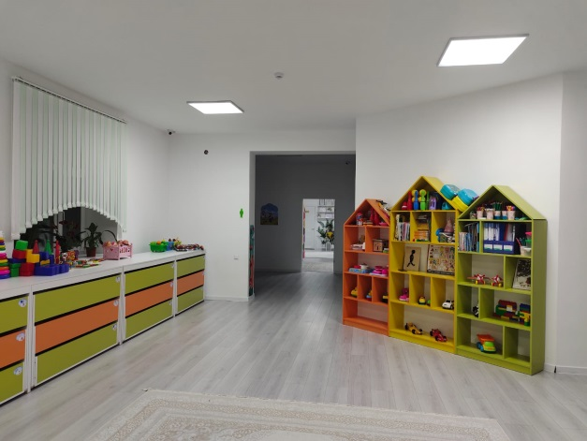

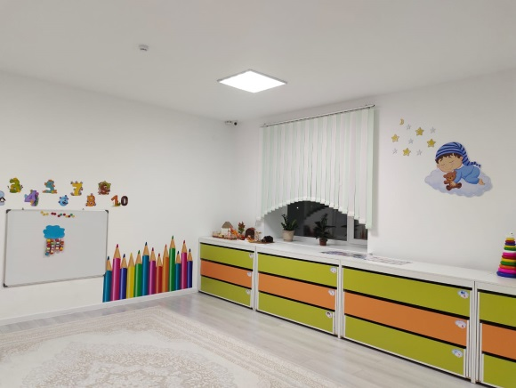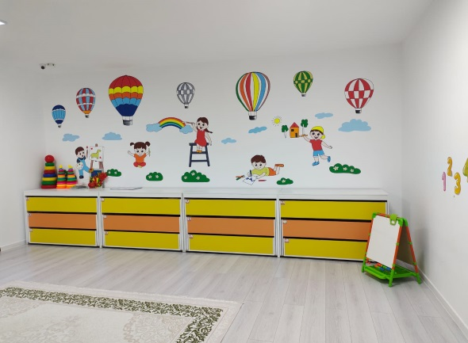

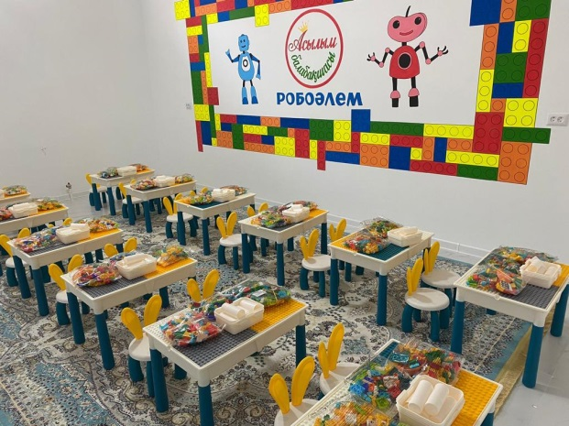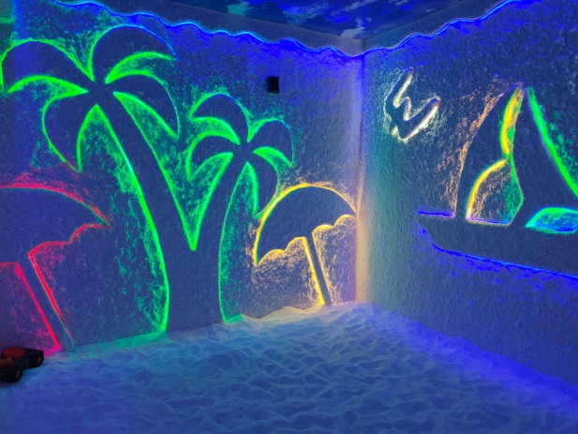

Ерекше білім берілуіне қажеттілігі бар адамдар үшін Қазақстан Республикасы Білім және ғылым министрінің 2022 жылғы 12 қаңтардағы № 6 бұйрығына сәйкес жағдай жасау
Баланың жас ерекшеліктерін ескере отырып, жеке оқу жоспарлары мен жеке бағдарламаларды әзірлеу кезінде ерекше білім берілуіне қажеттілігі бар балаларды оқыту кезінде инклюзивті білім беру талаптарын орындау бойынша Жауапкершілігі шектеулі серіктестігі "Асылым 777" "Асылым-2" балабақшасы 2023-2024 оқу жылында инклюзивті білім беру жағдайында ерекше білім беру қажеттіліктері бар тәрбиеленушілер жоқ.
Қазақстан Республикасы Білім және ғылым министрінің 2020 жылғы 22 мамырдағы № 216 бұйрығына сәйкес мектепке дейінгі ұйымдарға арналған оқу-әдістемелік кешендермен қамтамасыз ету жағдайы: Жауапкершілігі шектеулі серіктестігі ""Асылым777" "Асылым-2" балабақшасы үшін оқу-әдістемелік кешендермен жеткілікті деңгейде қамтылған.
Жас топтары толықтырылуының сәйкестігі (топтар бөлінісінде)
Жауапкершілігі шектеулі серіктестігі ""Асылым777" "Асылым-2" балабақшасы Қазақстан Республикасы Оқу-ағарту министрінің 2022 жылғы 31 тамыздағы №385 бұйрығына 1-қосымша «Мектепке дейiнгi ұйымдар қызметiнiң үлгілік қағидалары» 1 тарауының 5 тармағына сәйкес балабақшада - 3 жастағы және 1-сыныпқа қабылданғанға дейінгі балаларға арналған мектеп жасына дейінгі топтардың болуы қарастырылған.
Ағымдағы оқу жылының мамыр айында 75 тәрбиеленуші бар. Олардың ішінде
Ортаңғы (3-жастағы балалар) – 1 топ –32 тәрбиеленуші
Ересектер (4 жастағы балалар) – 1топ - 23 тәрбиеленуші
Мектепалды тобы (5 жастағы балалар)–1топ–16 тәрбиеленуші тәрбиеленді. Балалар қозғалысы кітабы жүргізіледі. Бұдан, Қазақстан Республикасы Оқу-ағарту министрінің 2022 жылғы 3 тамыздағы «Мектепке дейінгі тәрбие мен оқытудың мемлекеттік жалпыға міндетті стандарты» № 348 бұйрығына 1 қосымшасының 4 тарауының 25 тармағы «Жас топтары балалардың күнтізбелік жылдағы толық жасын ескере отырып, оқу жылының басында жасақталады:
ортаңғы топ – 3 жастағы балалар;
ересек топ – 4 жастағы балалар;
мектепалды топ, мектептегі (лицейдегі, гимназиядағы) мектепалды сынып – 5 жастағы балалар талабына сәйкес келеді.
9.4. баланың даму мониторингін қамтамасыз ететін және оның жеке дамуын жоспарлаудың негізі болып табылатын мектепалды жастағы тәрбиеленушілерді оқыту нәтижелерінің болуы; Баланың даму мониторингін қамтамасыз ететін және оның жеке дамуын жоспарлаудың негізі болып табылатын оқыту нәтижелері ағымдағы оқу жылында 1 мектепалды даярлық тобының тәрбиеленушілеріне жүргізілген қортынды нәтижесі бойынша жеке даму карталары жүргізілді. Осылайша, балалардың біліктері мен дағдыларының даму деңгейін қадағалау мониторингі Үлгілік оқу бағдарламасының мазмұнын іске асырып жұмыстар жасауда.
9.5. тәрбиеленушілердің даму мониторингісінің (бастапқы) болуы және нәтижелерін талдау;
Жауапкершілігі шектеулі серіктестігі "Асылым777" "Асылым-2" балабақшасы тәрбиеленушілердің біліктері мен дағдылары дамуын анықтау үшін бастапқы бақылау мониторингі 2023-2024 оқу жылдарына 3 топқа жүргізілді. Барлық дағды бойынша бақылау парағы мен әдіскердің жиынтық есебі жүргізілді.

2023-2024 оқу жылы

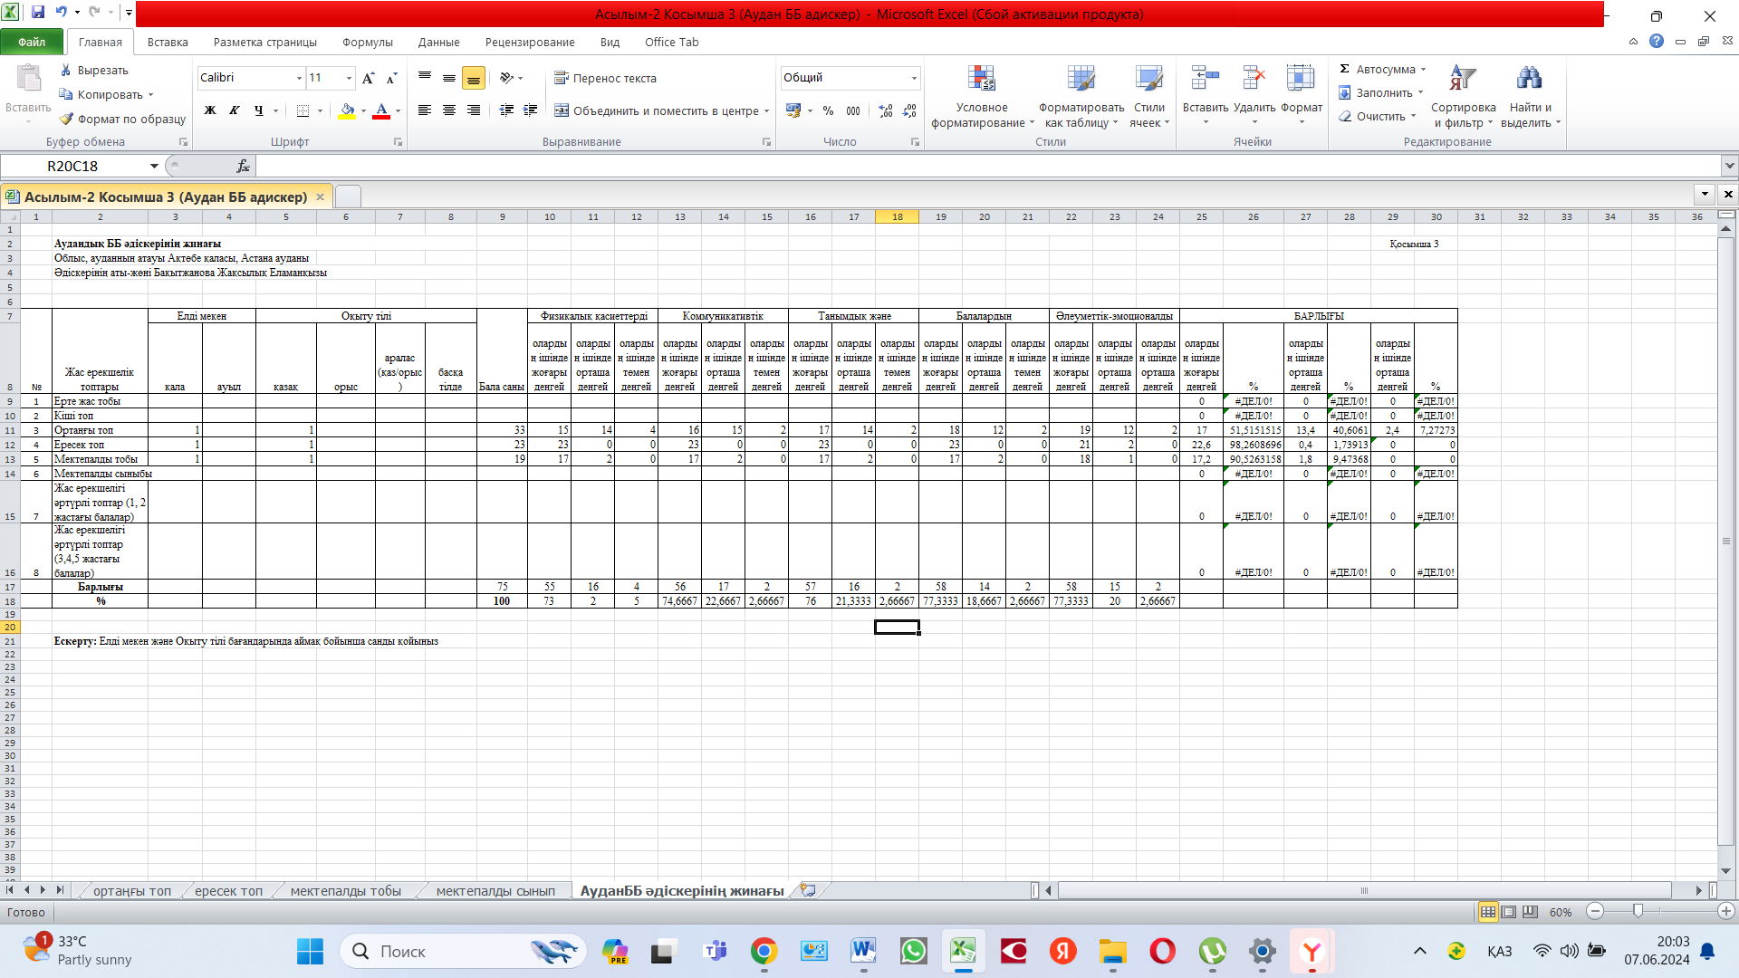

10. Тәрбиеленушілердің оқу жүктемесінің ең жоғары көлеміне өлшемшарттар:
10.1. МДТО ҮОЖ белгіленген тәрбиеленушілердің оқу жүктемесінің ең жоғары көлеміне қойылатын талаптарға сәйкестігі және сақталуы.
Жауапкершілігі шектеулі серіктестігі "Асылым777" "Асылым-2" балабақшасы 3 топтың тәрбиеленушілеріне оқу-тәрбие үдерісі 2023-2024 оқу жылында білім берудің барлық деңгейінің мемлекеттік жалпыға міндетті білім беру стандарттарын бекіту туралы Қазақстан Республикасы Білім және ғылым министрінің 2022 жылғы 3 тамыздағы № 348 бұйрығы (бұдан әрі – Стандарт) негізінде жүзеге асырылады.
11. Тәрбие мен оқыту мерзіміне қойылатын талаптар:
11.1. балалардың жасын ескере отырып, жас топтарын қалыптастыру кезінде талаптарды сақтау;
11.2.тәрбиеленушіні 1-сыныпқа қабылдағанға дейін МДТО үлгілік оқу бағдарламасын игеру бойынша талаптарды сақтау.
Тәрбиеленушілерді мемлекеттік және мемлекеттік білім беру тапсырысы орналастырылған жекеменшік мектепке дейінгі ұйымдарға қабылдау Қазақстан Республикасы Білім және ғылым министрінің 2020 жылғы 19 маусымдағы № 254 бұйрығын басшылыққа ала отырып балабақшаға балалар жолдама негізіне қабылданады. Баланы қабылдауға қажетті құжаттар: қабылдауға арналған жолдама; ата-анасынің біреуінің жеке куәлігі және баланың тууын куәландыратын құжат(сәйкестендіру үшін); баланың денсаулық паспорты. Мектепке дейінгі білім беру ұйымдарына құжаттарды қабылдау және балаларды қабылдау Darabala.akt.kz порталы арқылы жүзеге асырылады.
Ағымдағы оқу жылының наурыз айында 75 тәрбиеленуші бар. Олардың ішінде
Ортаңғы (3-жастағы балалар) – 1 топ –32 тәрбиеленуші
Ересектер (4 жастағы балалар) – 1топ - 23 тәрбиеленуші
Мектепалды тобы (5 жастағы балалар)–1топ–16 тәрбиеленуші тәрбиеленуде.

Әдістемелік ұсынымдар:
1.Педагогтардың санаттық деңгейін көтеру жұмыстары жалғастырылсын.
2.Педагогтардың ұйымдастырылған оқу іс-әрекетіне инновациялық технологияларды пайдаланулары жетілдірілсін.Материалдық техникалық базаны толықтыру.
Қорытынды:
Мектепке дейінгі ұйымның басқару қызметі «жақсы» деңгейде деп есептелсін.
Комиссия Жауапкершілігі шектеулі серіктестігі "Асылым777" "Асылым-2" балабақшасы балабақшасы өткен өзін-өзі аттестаттауды негізге ала отырып, «жақсы» деп бағаланды.

Комиссия төрайымы:
«Асылым-2» балабақшасы» басшысы: Ж.Е.Бақытжанова

Комиссия мүшелері:
«Асылым-2» балабақшасы» тәрбиешісі: А.Н.Серимбетова
«Асылым-2» балабақшасы» тәрбиешісі: А.А.Утемуратова
«Асылым-2» балабақшасы» тәрбиешісі: М.К.Мусина

Хатшы: А.Н.Серимбетова

